Определение энтропии перемешивания сверхзвукового потока в присутствии нестабильной плазмы.
Александров А.Ф., Каменщиков С.А., Кузнецов И.Н., Черников В.А.
Московский государственный университет имени М.В. Ломоносова, Физический факультет, Москва, Россия. e-mail: vaud@yandex.ru
Настоящая работа посвящена исследованию влияния нестационарного плазменного образования на перемешивание слоев газа, движущегося со сверхзвуковой скоростью. Проблема оптимизации перемешивания многокомпонентной смеси является одной из определяющих для формирования однородной топливной фазы [1-2]. В работе предлагается способ определения энтропии перемешивания (а именно ее прироста) путем использования статистического алгоритма обработки сигналов тензометрических датчиков давления. В качестве алгоритма предложен R/S анализ сигнала [3], позволяющий определить показатель Харста потока и найти абсолютное значение энтропии.
Апробация метода проведена в канале прямоугольного (4* 2,5 см²) сечения, в котором создавался сверхзвуковой поток с числом Маха M=2. В разрядной камере в начале канала были расположены электроды для создания дугового разряда постоянного тока (см. рис.1 а). Напряжение на разряде варьировалось в диапазоне 100-180 В, а ток — в диапазоне 7-15 А. Разряд имел падающую вольтамперную характеристику. Статическое давление в области размещения разряда составляло 0,08 Бар в потоке. Температура торможения потока и давление торможения составляли 300 K° и 2,4 Бара соответственно.
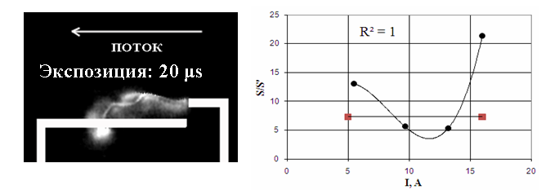
Рис.1. а) Фотография разряда. б) Зависимость приведенной энтропии от тока разряда. S' – энтропия покоящегося газа с разрядом. Показаны средние значения тока (усреднение -1 с). Квадраты – случай потока без разряда, круги – случай потока с разрядом.
Тензометрический датчик давления был расположен в середине верхней стенки канала и соединялся с АЦП и ПК. Результаты статистической обработки сигнала приведены на рис. 1 б). Обнаружено, что перемешивание в области размещения датчика имеет нелинейный характер, что связано с одновременным воздействием двух факторов: торможение потока за счет теплового вклада разряда и интенсификация полевых неустойчивостей разряда в результате снижения среднего приведенного поля.
Работа выполнена в рамках реализации ФЦП «Научные и научно-педагогические кадры инновационной России» на 2009 – 2013 годы
Литература.
- M. Kearney-Fischer, M. Samimy, «Noise Control of a High Reynolds Number Mach 1.3 Heated Jet Using Plasma» //48 AIAA Aerospace Sciences Meeting. Orlando. 2010.
- Wei Liao, Yan Peng, Li-Shi Luo. «Decay of Compressible Homogeneous Turbulence with Multi-temperature Non-equilibrium» //48 AIAA Aerospace Sciences Meeting. 2010.
- В. Бутаков, А. Граковский. «Оценка уровня стохастичности временных рядов произвольного происхождения при помощи показателя Херста» //Computer Modelling and New Technologies, 2005, Vol.9, No.2, 27-32.

